贵州苹果园儿童助养工作坊 贫困儿童助养 申请表
学生编号
申请人姓名 | 杨世超（思思） |  |  |  |  | 出生年月 |  |  |  |  | 1996年4 月13 日 |  |  |  |  |  |  |  |  | 年龄 |  |  | 4 |  | 性别 |  | 女 |  |  |  | 民族 | 苗
家庭住址 | 威宁 | 县/市 |  |  | 石门 |  |  |  |  |  |  |  | 乡/镇 |  |  | 荣合 |  |  |  |  | 村 |  | 石门 |  |  |  |  | 组 |  |  |  |  | 号
学校名称地址 |  |  |  |  |  |  |  |  |  |  |  |  |  |  |  |  |  |  |  |  |  | 年级 |  |  |  |  |  |  | 是否住校 |  |  | 否
负责老师姓名 |  |  |  |  |  |  | 联系电话 |  |  |  |  |  |  |  |  |  |  |  |  |  |  |  |  | 学校邮编 |  |  |  |  | 553100
父亲姓名 | 杨智 |  | 职业 | 农民 |  |  |  |  |  | 年龄 |  |  |  | 30 |  | 身体 |  |  | 健康 | 文化 |  | 初中 |  | 电话
母亲姓名 | 吴天慧 |  | 职业 | 农民 |  |  |  |  |  | 年龄 |  |  |  | 30 |  | 身体 |  |  | 生病 | 文化 |  | 初中 |  | 电话
监护人姓名 | 非父母时填写 |  | 职业 |  |  |  |  |  |  | 年龄 |  |  |  |  |  | 身体 |  |  |  | 文化 |  |  |  | 电话
其它家庭成员  关系、姓名、年龄、就读或职业、其它状况 | 爷爷杨华浩
其它家庭成员  关系、姓名、年龄、就读或职业、其它状况 | 奶奶王绍美
家庭财产状况 | 牲畜 |  |  |  |  |  |  | 猪一头,
家庭财产状况 | 家用电器 |  |  |  |  |  |  | 无
家庭财产状况 | 土地、牧场、贵重生产工具 |  |  |  |  |  |  | 土地一亩
家庭财产状况 | 其它
家庭收入来源 | 土地少，在周围打零工维持生活 |  |  |  |  |  |  |  |  |  |  |  |  |  |  |  |  |  |  |  | 家庭平均月收入 |  |  |  |  |  | 约500 |  |  |  |  |  | 元
学生家庭情况描述-面对的困难，生活故事 | 母亲生病，检查几次后，确认是淋巴患病，做手术后，一直在家做一些家务等轻活。虽然她生性开朗，整天笑哈哈的，但手术费用与生活带给家庭的压力却丝毫未减轻。
学生愿望 | 想当老师，想当医生
申请人声明 | 本人没有得到任何基金或团体资助，保证以上情况属实。 签名：
监护人声明 | 本人保证以上情况属实，所得助养金将会完全用于被助养人，并同意公开本资料以便募集助养金。 |  |  |  |  |  |  |  |  |  |  |  |  |  |  |  |  | 签名：妈妈吴天慧请注明身份
调查人员意见 | 推荐资助。
备注
调查时间 | 2010年7 月19 日19 时 |  |  |  |  |  |  |  | 调查人员签字 |  |  |  |  |  | 管毓红

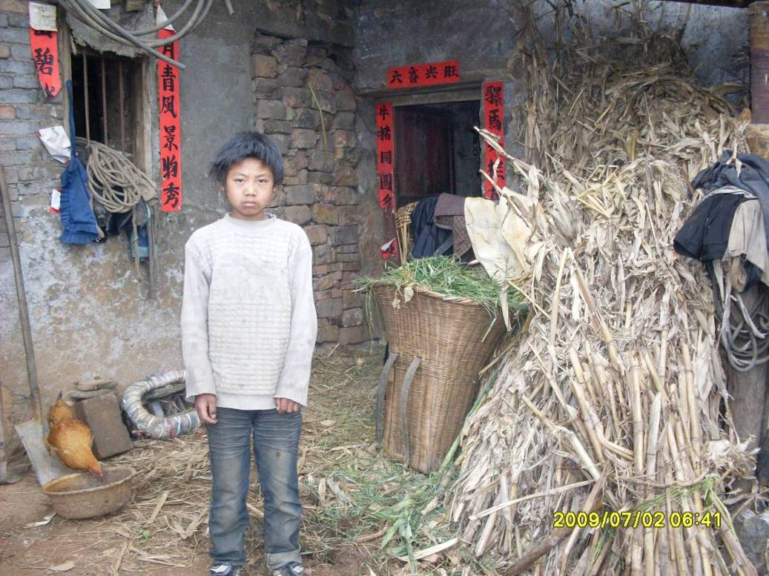
吴九九
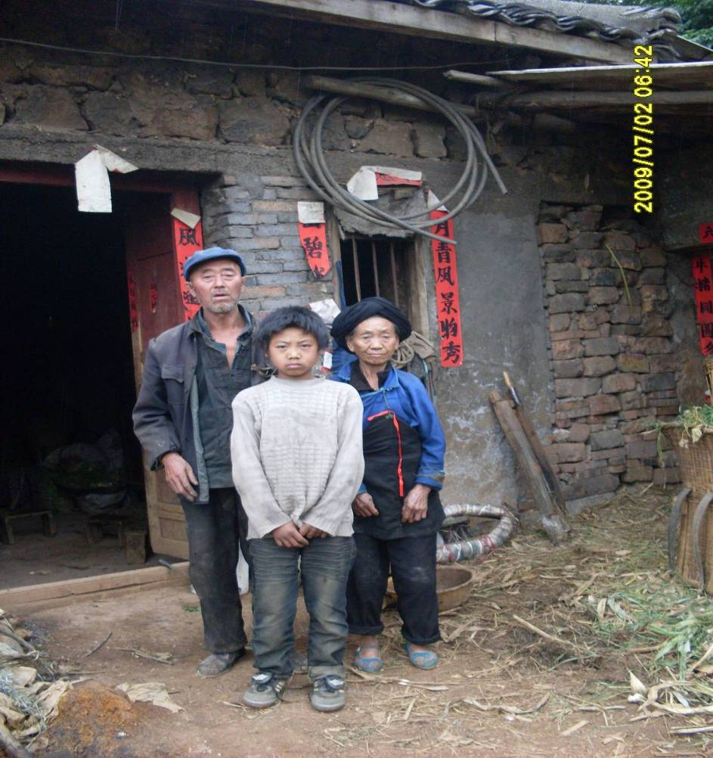
吴九九和爷爷,奶奶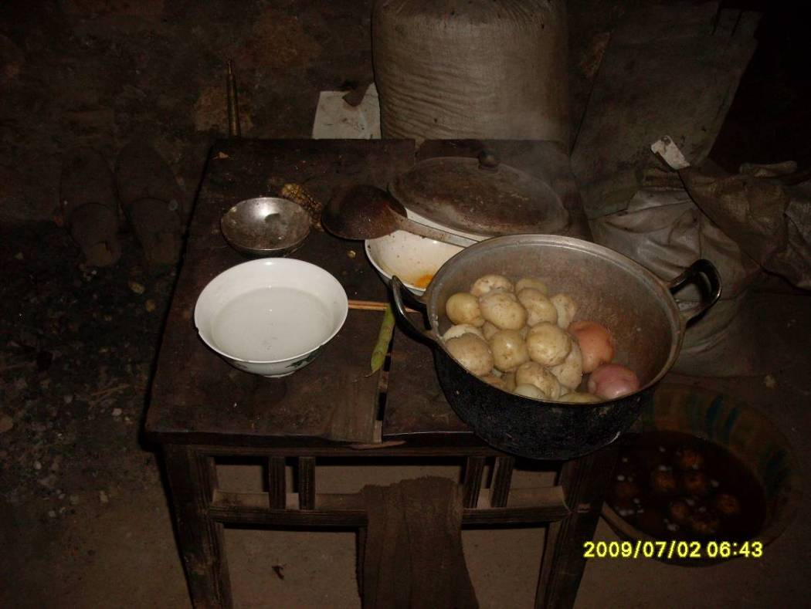
他们的午餐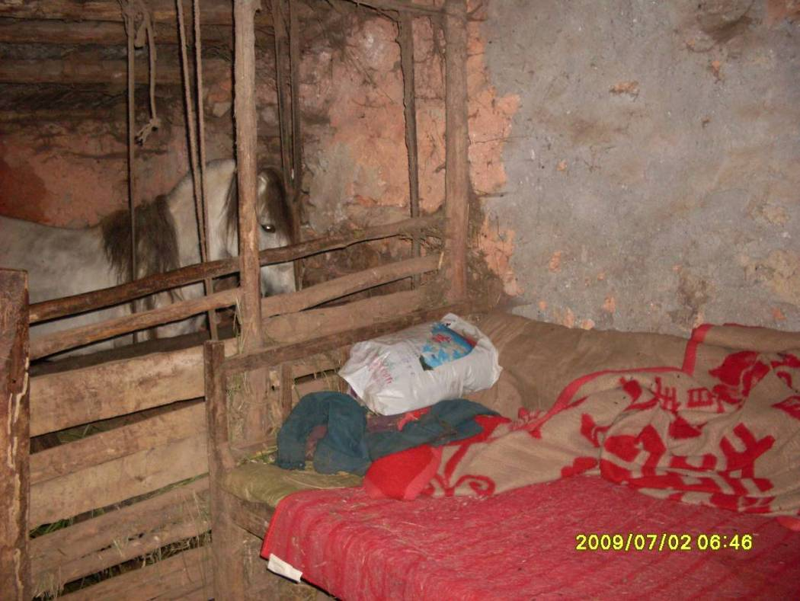
他们祖孙三人与马同居一室
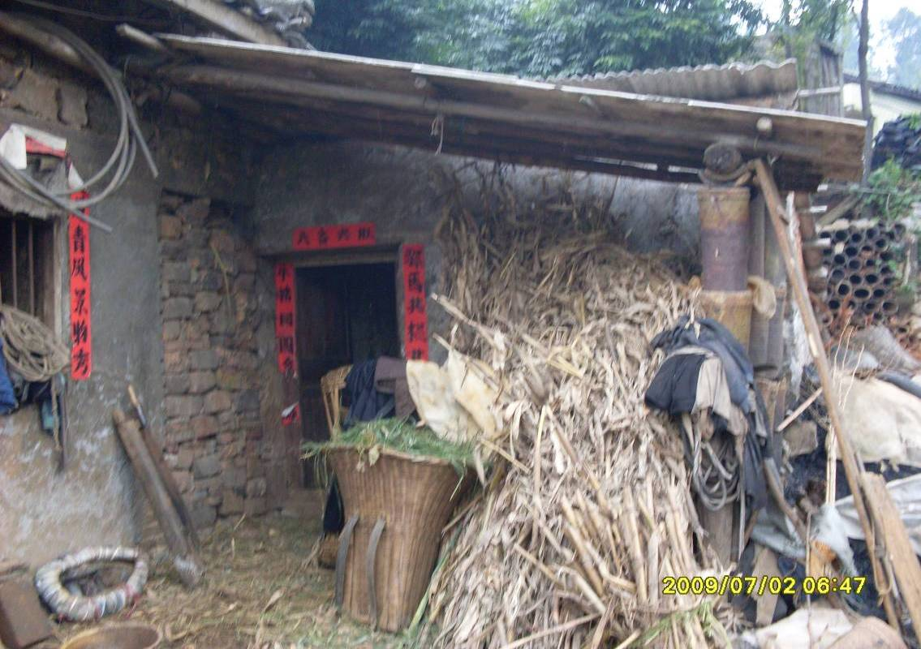他们借居的房屋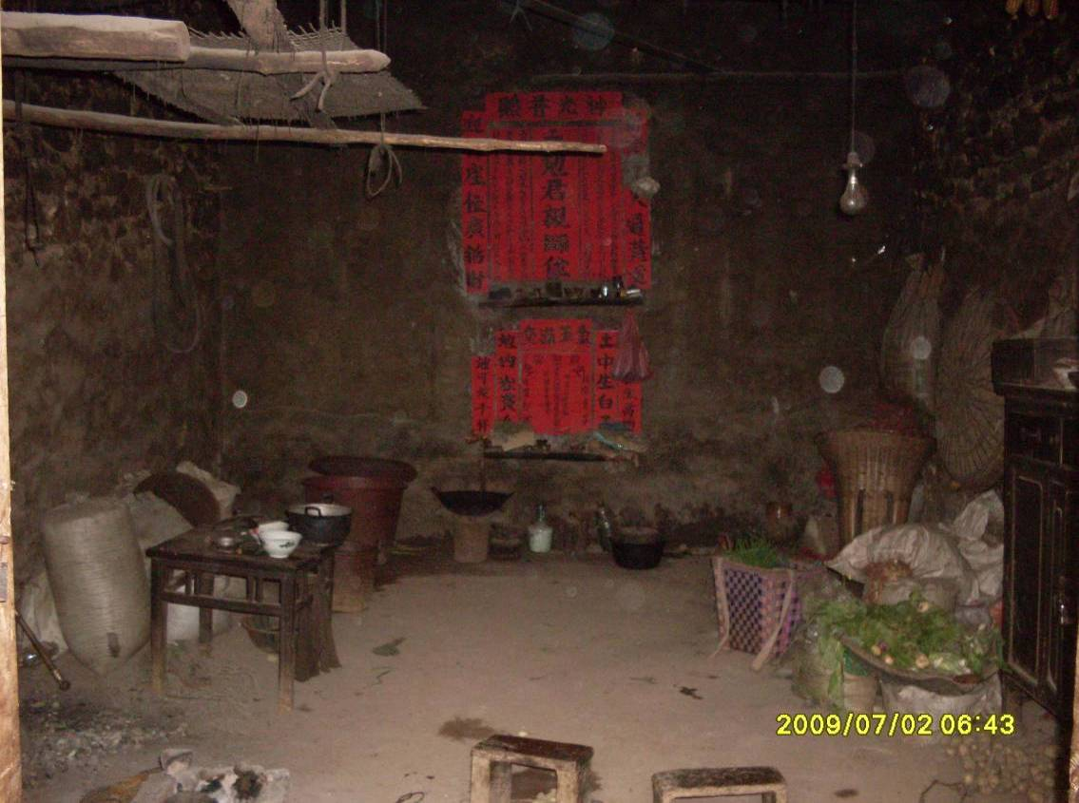
全部家当
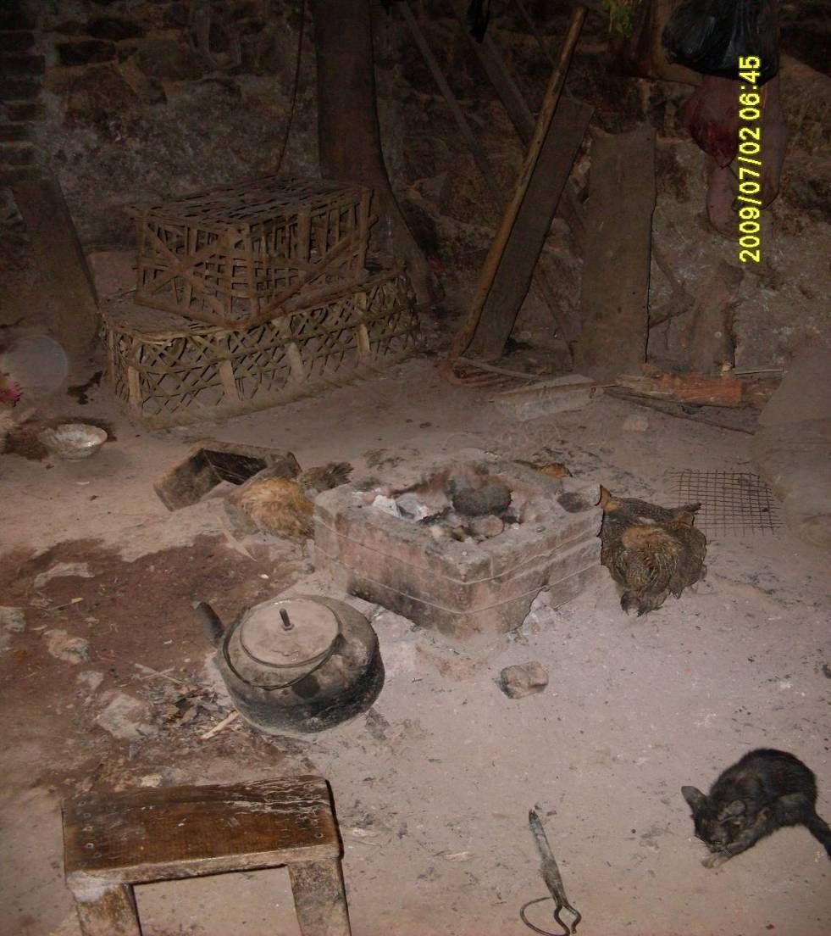
全部家当
备注:家访时间为2009年7月2日中午放学后,因为换电池后未及时调整时间故相片上显示时间有误,请见谅!

